Aanvulling vectoralgebra: het reconstrueren van vectoren.

In V.1.17.1 en V.1.17.2 werden de technieken besproken om vectoren vanuit geometrische gegevens en een tekening in de analytische gedaante te schrijven. Vaak vindt men na het rekenen met vectoren als resultaat een vector in de analytische gedaante. Om de fysische betekenis van dit (wiskundig) resultaat te begrijpen kan het zijn dat de fundamentele gedaante van die vector moet bepaald worden en dat hij in een tekening moet gereconstrueerd worden. We geven hier enkele voorbeelden. Hoewel we de vectoren nu louter geometrisch bekijken zal later aan de grootte, richting en zin ervan een specifieke fysische betekenis gehecht kunnen worden.

- Stel vector 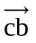 voor in een tekening: vectorverbindt punten c en b; punt b heeft coördinaten b(0;120;90) cm en punt c(40;60;-30) cm.
Schrijf deze vector vervolgens in de analytische gedaante, zoek de richtingsvector ervan en stel deze eveneens voor in de tekening.

Oplossing:

We zoeken naar punt c (40; 60; -30) cm door vanuit de oorsprong o van het assenstelsel achtereenvolgens volgende afstanden af te meten:

+40 cm in de (positieve) x-richting
+60 cm in de (positieve) y-richting
-30 cm in de (negatieve) z-richting

We zoeken op een gelijkaardige manier naar punt b (0; 120; 90) cm:

+0 cm in de x-richting
+120 cm in de (positieve) y-richting
+90 cm in de (positieve) z-richting

Uiteraard kan er een andere volgorde gebruikt worden: sommige mogelijke paden kunnen van figuur 1 afgeleid worden.

De vector , die punten c en b verbindt werd op figuur door een pijl voorgesteld.
Zijn analytische gedaante vinden we als volgt:

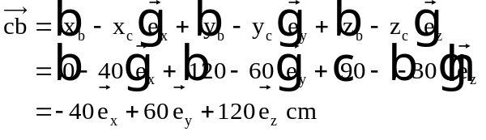

of door op de tekening de afstanden af te lezen bij een verplaatsing van punt c naar punt b volgens de hoofdrichtingen, bijvoorbeeld:

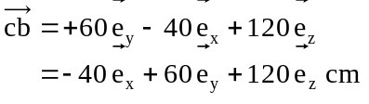

We bepalen de richtingsvector als volgt:

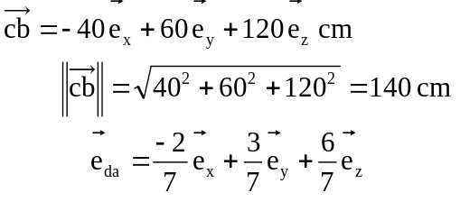

Deze vector heeft geen dimensies, mag gelijk waar op de tekening geplaatst worden, maar is wel evenwijdig met de rechte cb of de vector .

De hoeken van deze richting met de coördinaatassen kunnen gevonden worden als volgt:

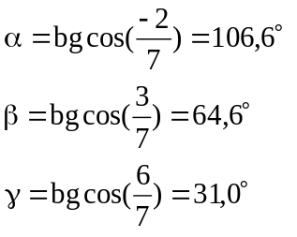

Deze hoeken werden eveneens op de tekening voorgesteld.

- Stel de krachtvector 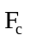voor in een tekening: 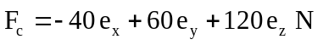
De kracht grijpt aan in het punt c met coördinaten c (40; 60; -30) cm. Bereken de grootte van deze kracht, bereken de richtingsvector ervan en stel deze voor op een tekening.

Oplossing:

We zoeken eerst naar het punt c: zie voorbeeld 1. Dit is het beginpunt van de krachtvector. Vervolgens meten we vanuit het punt c, achtereenvolgens volgende ‘afstanden’ af uitgedrukt in Newton, volgens een bijbehorende schaal:

-40 N in de (negatieve) x-richting
+60 N in de (positieve) y-richting
+120 N in de (positieve) z-richting
We komen toe in het eindpunt van de krachtvector. We verbinden vervolgens begin- en eindpunt van de krachtvector.

Grootte en richting van de krachtvector:

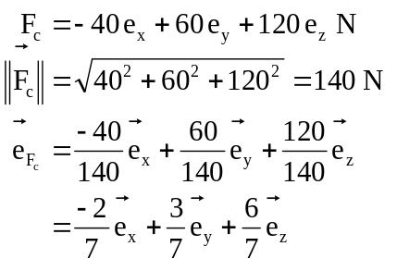

Bemerk dat we identiek dezelfde richtingsvector vinden als deze in voorbeeld 1. Beide vectoren stellen dezelfde richting voor en hebben geen dimensie:
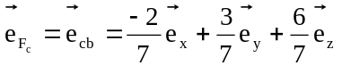
Dit betekent ook dat de kracht van c naar b loopt:

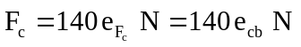

- Na een berekening vindt men volgende vectoriële resultaten:
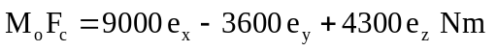, gelegen in het punt o (0; 0; 0)
Stel deze vector voor in een tekening en bepaal zijn fundamentele gedaante.

Oplossing:

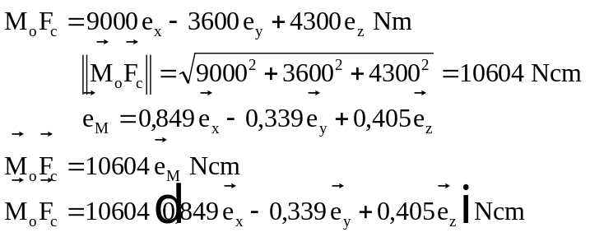

- Na een berekening vindt men volgende vector:

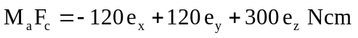, gelegen in het punt a (2; 0; 4) cm.

Bepaal de loodrechte projectie van deze vector op de rechte, die de punten a en b verbindt; b (-7; 6; 2) cm. Stel beide vectoren voor in een tekening.

Oplossing
Om de gegeven vector loodrecht te projecteren op de rechte ab, moeten we hem scalair vermenigvuldigen met de richtingsvector van de rechte ab:

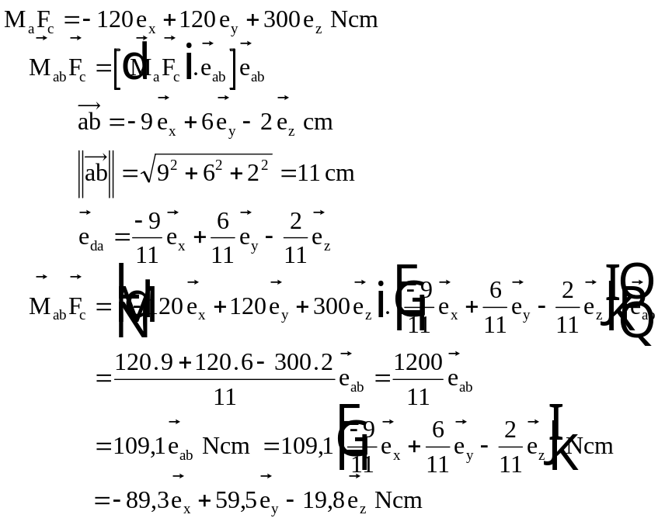

De ligging van de punten a en b zoeken we zoals in vorige voorbeelden.
De vector vinden we door vanuit het punt a achtereenvolgens de componenten van de vector uit te zetten in de juiste zin; in dit geval achtereenvolgens:
+120 Ncm in de (positieve) y-richting
+300 Ncm in de (positieve) z-richting
-120 Ncm in de (negatieve) x-richting

De vector 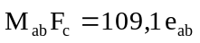 vinden we door vanuit het punt a een ‘afstand’ 109,1 Ncm uit te zetten op de rechte ab; we geven de vector een oriëntatie van a naar b; zoals op de tekening werd verduidelijkt gaat het om de loodrechte projectie van de gegeven vector op de rechte ab.
Oefeningen

- Stel de vector 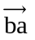, die de punten a (2; 5; -2) cm en b (10; -2; 3) cm verbindt, voor in een tekening.
Schrijf deze vector vervolgens in de analytische en in de fundamentele gedaante, zoek de richtingsvector ervan en bepaal de hoeken die deze vector maakt met de hoofdrichtingen. Stel deze richtingsvector en deze hoeken eveneens voor in de tekening.

- Stel de krachtvector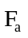 voor in een tekening:

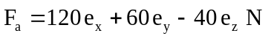, aangrijpend in het punt a (20; 20; -10) cm

Bepaal de grootte en de richting van deze kracht.
Toon aan, via elementen uit de vectoralgebra, dat deze krachtvector door het punt b (80; 50; -30) cm wijst.

- Na een berekening vindt men volgende vectoriële resultaten:

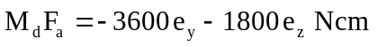, gelegen in het punt d (-4; 3; 0) cm

Stel deze vector voor in een tekening en bepaal zijn fundamentele gedaante.

- Na een berekening vindt men volgende vector:

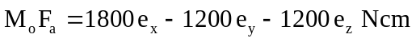, gelegen in het punt a (0; 0; 0) cm.

Bepaal de loodrechte projectie van deze vector op de rechte, die de punten a en d verbindt: d (-4; 3; 0) cm.
Stel beide vectoren voor in een tekening.

